Název:

Ekonomické systémy pro 21. století

Anotace:

I kdyby se bohatý svět uskrovnil na nejvyšší míru, stále je tady svět chudý. Abychom zajistili důstojné podmínky k životu strádajícím, potřebujeme hospodářský růst. Protože každý si zaslouží důstojné přístřeší, důstojné materiální zázemí a přiměřenou zdravotní péči. V ekonomii tvorbu těchto statků nazýváme hospodářský růst.
Chceme-li vyrábět věci, potřebujeme energie. Spousta lidí toho bohužel moc nemá, takže potřebuje hodně věcí, hodně energie. Válkou sužované země se nemohou dočkat, až začnou stavět domy, cesty.
K výrobě věcí potřebujeme energie. Hospodářský růst stojí převážně na energiích, jejichž přeměna však způsobuje stále další a další produkci CO2, tedy příčinu dalšího a dalšího oteplování planety.
Populace planety roste. Každý potřebuje jíst, bydlet. Každé auto, každý zubní kartáček i rohlík znamená přeměnu energie, tedy další CO2. A další vytěžování zdrojů půdy, další kontaminaci zdrojů vody, další odpad.
Lze růst a zároveň jako lidstvo na Zemi přežít?

V lekci se seznámíme se základními pojmy, které bychom měli dobře znát: co je hospodářský růst, co znamená nerůst, co je hnutí nerůst, co je doughnutová ekonomika, cirkulární ekonomika, decoupling.

Tato lekce obsahuje tolik příloh, že byste se oprávněně měli zaleknout. Pokud si však proklikáte prezentaci (stačí najít tu pravou:), zjistíte, že to zase až taková hrůza nebude. Pokud se bojíte tématu jako takového, že by po vás vyžadovalo mnoho přípravy a studia, nebojte se. Vy nemusíte vědět vůbec nic. Do jaké míry a s jakou přesností žáci proniknou do tématu je jen na nich. Vy se pouze můžete těšit na to, že se dozvíte něco nového.

Ve zkratce lze shrnout, že si uděláte simulaci vědecké konference. Vytvoříte expertní skupiny, které si nastudují určitou oblast (klimatická změna, chudoba, hospodářský růst, decoupling atd) a ty pak seznámí s výsledkem svého bádání kolegy.
Jestli si žáci skutečně rozdělí vědecké tituly, vytvoří postery, zajistí pitný režim či doprovodný program ke konferenci, záleží čistě na vás, zájmu žáků a vašich časových možnostech.

Já jsem metodiku pilotovala na maturantech, kteří mají letos probírat jen filosofii. Oslím můstkem mi byla politická filosofie doby osvícenství a otázky po podstatě člověka a role státu. Přes redefinici společenské smlouvy zmínkou o Johnu Rawlsovi jsme se dostali do současnosti. Zralí maturanti se v rámci debaty zamysleli nad možností nápravy nespravedlností světa, pak si vybrali téma z nabídky pracovních listů. Příslušnou oblast si nastudovali a odprezentovali spolužákům. K mému překvapení se zájmem (i když někteří se samozřejmě raději učili na přijímačky). Žádná hra na konferenci, žádné postery. Ale pro třeťáky bych ten čas vyhradila.

Klíčová slova:

Růst, HDP, nerůst, koblihová ekonomika, doughnutová ekonomika, decoupling, životní prostředí, klima, chudoba

Průřezová témata:

Výchova demokratického občana, environmentální výchova, výchova k myšlení v evropských a globálních souvislostech

Doporučený věk:

15 plus

Délka:

45-120 minut

Pomůcky:

Počítač s připojením na internet, projektor, pracovní listy

Postup:
Otevřete prezentaci a nechte se vést.
Je společnost spravedlivá? O jakou společnost a jakou spravedlnost se dozvíme vzápětí, při vysvětlování tvrzení formou hry. Projděte s žáky obrazovou přílohu slidu 7 a 9. Není v prezentaci jen na ozdobu.
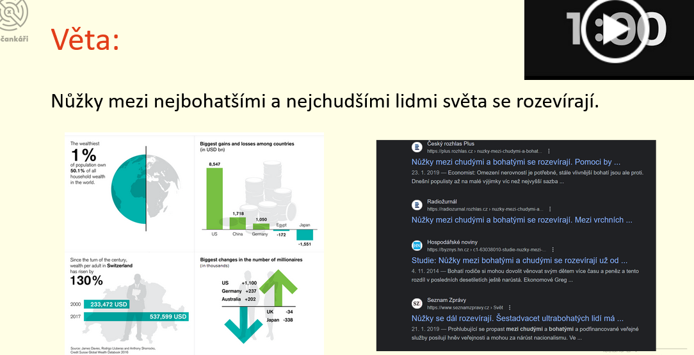
Screenshot vyhledávání podle klíčového výrazu „nůžky mezi chudými a bohatými se rozevírají“ je evergreenem po desetiletí. Grafy pak ukazují, jak je bohatství nerovnoměrně rozděleno.

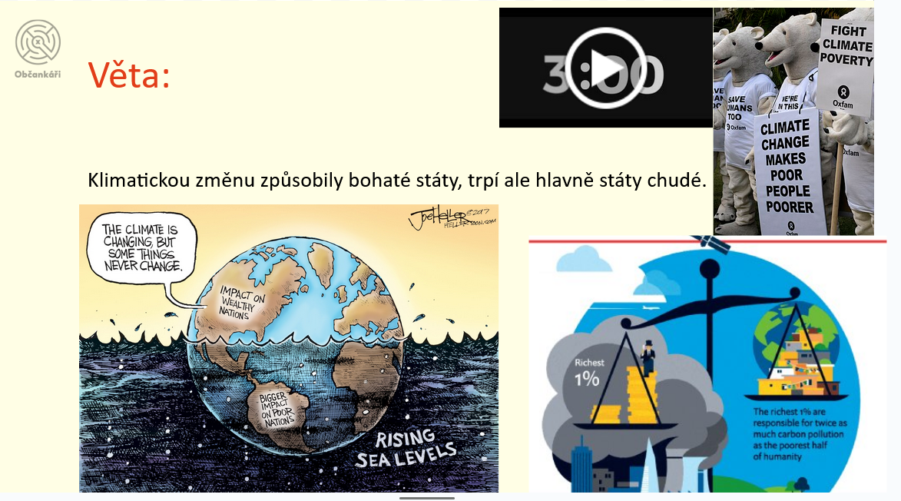

Jedno procento nejbohatších je zodpovědno dvojnásobkem za emise CO2 oproti polovině chudší části lidstva.
Zároveň platí, že zboží se spotřebovává jinde, než se vyrábí. Dopady západního životního stylu schytávají jinde.

V další části nabídneme zatím jen zlehka téma osobní odpovědnosti za klimatickou změnu. Zatímco z čistě vědeckého hlediska je osobní střídmost z hlediska vyřešení klimatické krize pouhou kapkou v oceánu, nezapomínejme na mobilizační funkci, kterou ekologický aktivismus jednotlivce s sebou nese. Toto bude argument pro tu pracovní skupinu, která se později bude zabývat osobní odpovědností na „expertní“ úrovni.
Proto je HRA O ZEMI a naše ekologická stopa důležitou aktivitou v rámci lekce. Kolik zeměkoulí by byla potřeba, kdyby měli všichni stejný životní standard jako vy?

Konečně se dostáváme k odpovědnosti celospolečenské, kdy začíná simulace vědecké konference. Experti se rozdělí do skupin, nastudují téma, vytvoří poster – mentální mapu, vystoupí se svým příspěvkem na konferenci.

Jak rozdělit žáky do expertních skupin? Jednoduše Rozstříhejte pracovní listy podle počtu žáků, nechte žáky vylosovat jednu část a v časovém limitu najdou zbytek pracovního listu. Nebo je nechte si svou skupinu vybrat dle tématu svého zájmu a je to.
Pracovní listy doporučujeme nasdílet včetně prezentace doc. Elišky Vejchodské a odkazu na její přednášku. Struktura pracovních listů a příspěvků na konferenci vychází právě od ní.

Co vám může připadat matoucí je, že program konference nabízí konkrétní témata, která nejsou vždy obsahem pracovního listu. Jsou ale obsahem prezentace a přednášky doc. E. Vejchodské. Pro hledání odpovědí na otázky, které si klade konference, nasměrujte studenty právě na ni.
Shrnutí: Pracovní listy jsou chápány jako základ pro získání přehledu a tvorbu posteru – mentální mapy. Na jejich základě a prezentaci doc. Vejchodské stojí příspěvek na konferenci.

Jak téma shrnout? Pokud jste nejlepší učitelé na světě, tak necháte žáky udělat jako výstup z konference sborník. Kéž někdy dospěju do stadia, kdy se nebudu bát, kolik času tím „ztratím“ na úkor ŠVP.

Odkazy a doporučení:
https://www.youtube.com/watch?v=M07MIJDXjJA
Přednáška Michala Skořepy na téma Otazníky nad ekonomickým růstem

https://www.youtube.com/watch?v=xZOwlJQfIjs
Přednáška Elišky Vejchodské na téma Ekonomika a udržitelný orzvoj

Zdroje:

Zdroje jsou uvedeny v prezentaci a pracovních listech. Odkazy na přednášku pana Michala Skořepy na téma hospodářského růstu a přednáška paní Elišky Vejchodské na téma ekonomiky a udržitelného rozvoje jsou v odkazech.

Vypracovala:

Irena Eibenová

